附件2
开发区2020年度“清风干部”推荐表

姓名 | 王久胜 | 性别 | 男 | 出生 年月 | 1957.10.05 | 政治 面貌 | 党员 | 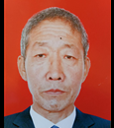
民族 | 汉 | 学历 | 高中 |  | 参加工作 时间 | 1977年
工作单位及职务 |  | 双庙子村监督委员会主任 |  |  | 任职时间 | 2018年
身份证号 |  | 152321195710055117
户籍地址 |  | 通辽市经济技术开发区辽河镇双庙子村
工作 简历 | 1977毕业后一直务农
奖励
情况
所在部门（单位）审核意见 | 负责人签字：  年 月 日
备注

附件4
开发区2020年度“清风干部”评定表

姓名 | 王久胜 | 性别 | 男 | 出生 年月 | 1957.10.05 | 政治 面貌 | 党员
民族 | 汉 | 学历 | 高中 |  | 参加工作 时 间 | 1977年
工作单位及职务 |  | 双庙子村监督委员会主任 |  |  | 任职时间 | 2018年
身份证号 |  | 152321195710055117
户籍地址 |  | 通辽市经济技术开发区辽河镇双庙子村
工作 简历 | 1977毕业后一直务农
奖励
情况
先进
事迹
材料
先进
事迹
材料
评定工作领导小组审核意见 | 组长签字：  年 月 日
备注

附件2
开发区2020年度“清风干部”推荐表

姓名 | 闫文友 | 性别 | 男 | 出生 年月 | 1952.12.15 | 政治 面貌 | 群众 | 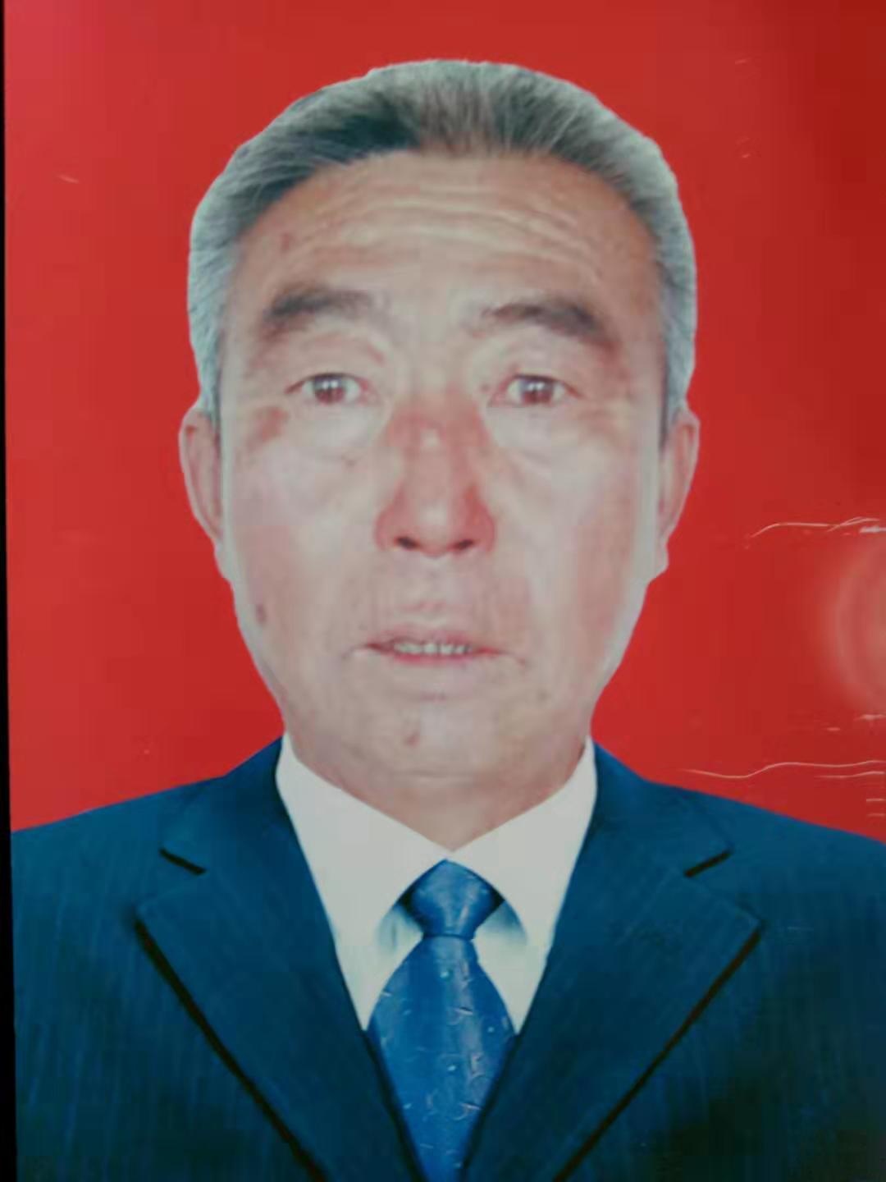
民族 | 汉 | 学历 | 初中 |  | 参加工作 时间 | 1972年
工作单位及职务 |  | 双庙子村务监督委员会委员 |  |  | 任职时间 | 2018年
身份证号 |  | 152321195212155115
户籍地址 |  | 通辽市经济技术开发区辽河镇双庙子村
工作 简历 | 初中毕业至今一直务农
奖励
情况
所在部门（单位）审核意见 | 负责人签字：  年 月 日
备注

附件4
开发区2020年度“清风干部”评定表

姓名 | 闫文友 | 性别 | 男 | 出生 年月 | 1952.12.15 | 政治 面貌 | 群众
民族 | 汉 | 学历 | 初中 |  | 参加工作 时 间 | 1972年
工作单位及职务 |  | 双庙子村务监督委员会委员 |  |  | 任职时间 | 2018年
身份证号 |  | 152321195212155115
户籍地址 |  | 通辽市经济技术开发区辽河镇双庙子村
工作 简历 | 初中毕业至今一直务农
奖励
情况
先进
事迹
材料
先进
事迹
材料
评定工作领导小组审核意见 | 组长签字：  年 月 日
备注

附件2
开发区2020年度“清风干部”推荐表

姓名 | 王世春 | 性别 | 男 | 出生 年月 | 1965.04.11 | 政治 面貌 | 党员 | 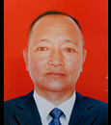
民族 | 汉 | 学历 | 高中 |  | 参加工作 时间 | 1985年
工作单位及职务 |  | 双庙子村务监督委员会委员 |  |  | 任职时间 | 2018年
身份证号 |  | 15232119650411511X
户籍地址 |  | 通辽市经济技术开发区辽河镇双庙子村
工作 简历 | 高中毕业至今一直务农
奖励
情况
所在部门（单位）审核意见 | 负责人签字：  年 月 日
备注

附件4
开发区2020年度“清风干部”评定表

姓名 | 王世春 | 性别 | 男 | 出生 年月 | 1965.04.11 | 政治 面貌 | 党员
民族 | 汉 | 学历 | 高中 |  | 参加工作 时 间 | 1985年
工作单位及职务 |  | 双庙子村务监督委员会委员 |  |  | 任职时间 | 2018年
身份证号 |  | 15232119650411511X
户籍地址 |  | 通辽市经济技术开发区辽河镇双庙子村
工作 简历 | 高中毕业至今一直务农
奖励
情况
先进
事迹
材料
先进
事迹
材料
评定工作领导小组审核意见 | 组长签字：  年 月 日
备注

附件2
开发区2020年度“清风干部”推荐表

姓名 | 关少双 | 性别 | 男 | 出生 年月 | 1952.05.28 | 政治 面貌 | 群众 | 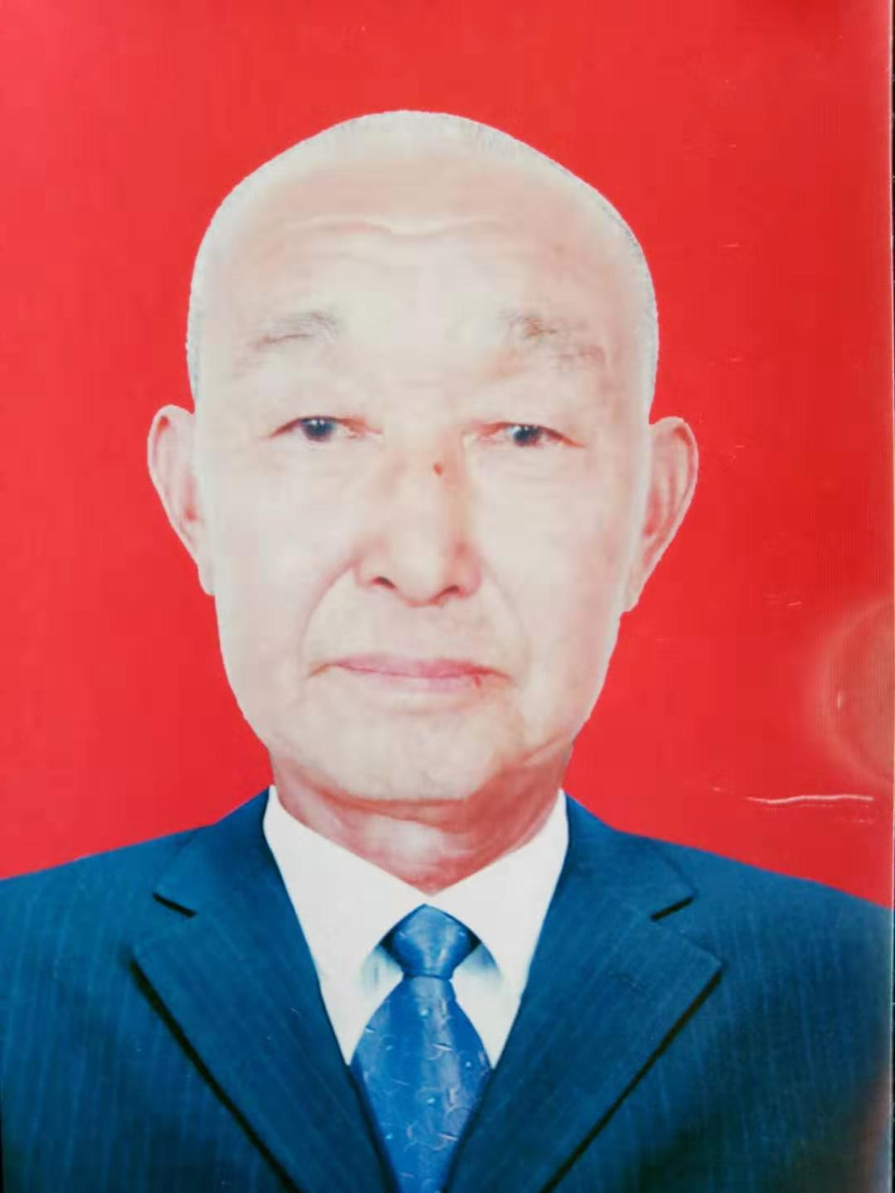
民族 | 满 | 学历 | 初中 |  | 参加工作 时间 | 1972年
工作单位及职务 |  | 双庙子村务监督委员会委员 |  |  | 任职时间 | 2018年
身份证号 |  | 152321195205285114
户籍地址 |  | 通辽市经济技术开发区辽河镇双庙子村
工作 简历 | 初中毕业至今一直务农
奖励
情况
所在部门（单位）审核意见 | 负责人签字：  年 月 日
备注

附件4
开发区2020年度“清风干部”评定表

姓名 | 关少双 | 性别 | 男 | 出生 年月 | 1952.05.28 | 政治 面貌 | 群众
民族 | 满 | 学历 | 初中 |  | 参加工作 时 间 | 1972年
工作单位及职务 |  | 双庙子村务监督委员会委员 |  |  | 任职时间 | 2018年
身份证号 |  | 152321195205285114
户籍地址 |  | 通辽市经济技术开发区辽河镇双庙子村
工作 简历 | 初中毕业至今一直务农
奖励
情况
先进
事迹
材料
先进
事迹
材料
评定工作领导小组审核意见 | 组长签字：  年 月 日
备注

附件2
开发区2020年度“清风干部”推荐表

姓名 | 范玉才 | 性别 | 男 | 出生 年月 | 1951.09.15 | 政治 面貌 | 党员 | 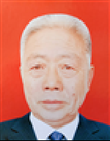
民族 | 汉 | 学历 | 初中 |  | 参加工作 时间 | 1970年
工作单位及职务 |  | 双庙子村务监督委员会委员 |  |  | 任职时间 | 2018年
身份证号 |  | 152321195109155117
户籍地址 |  | 通辽市经济技术开发区辽河镇双庙子村
工作 简历 | 1970年---1974双庙子村会计  1974---1975双庙子村支部副书记  1976---1981双庙子村支部书记  1982----1995双泡子企业办书记
奖励
情况
所在部门（单位）审核意见 | 负责人签字：  年 月 日
备注

附件4
开发区2020年度“清风干部”评定表

姓名 | 范玉才 | 性别 | 男 | 出生 年月 | 1951.09.15 | 政治 面貌 | 党员
民族 | 汉 | 学历 | 初中 |  | 参加工作 时 间 | 1970年
工作单位及职务 |  | 双庙子村务监督委员会委员 |  |  | 任职时间 | 2018年
身份证号 |  | 152321195109155117
户籍地址 |  | 通辽市经济技术开发区辽河镇双庙子村
工作 简历 | 1970年---1974双庙子村会计  1974---1975双庙子村支部副书记  1976---1981双庙子村支部书记  1982----1995双泡子企业办书记
奖励
情况
先进
事迹
材料
先进
事迹
材料
评定工作领导小组审核意见 | 组长签字：  年 月 日
备注

